**NI IKI TWAKWITEGA KU MUNSI W’AMATORA**

# NI RYARI NATORA KU MUNSI W’AMATORA?

 Utorera ahateganyirijwe kubera amatora mu mugi cyangwa mu rusisiro rw’I wanyu. Aho hantu hagenwa n’ibyerekezo by’aho utuye.

 Ibiro by’amatora ahenshi bifungura saa Moya cyangwa saa Mbili z’igitondo. Byose biterwa n’umubare w’abaturage batuye muri uwo

mugi.

 Hamagara ku biro by’umugi utuyemo umenye igihe n’ahantu ho gutorera.

**ESE HABA HARI ICYO NKENEYE KWITWAZA IGIHE NGIYE GUTORA?**

 Nibawariyandikishije gutora ku munsi w’itora,

Nta kintu usabwa kwitwaza ahantu hogutorera.

 Niba rero utariyandikishije kutora ku munsi w’itora, ugomba kwitwaza kopi

y’indangamuntu yawe ndetse n’ikindi

gipapuro kerekana aho utuye. Niba kandi wibagiwe ikerekana umwirondoro wawe, ushyirwa ku umugereka. Nyuma usabwa

kwerekana indangamuntu yawe kugirango ijwi ryawe ribarwe.

 Ku bindi, Soma ku urubuga rwa interineti

rw’umunyamabanga wa leta cyangwa sikana scan the QR code iri hasi.

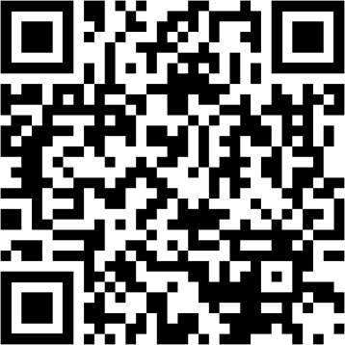

**ESE NI GUTE NAKUZUZA URU RUPAPURO RW’ITORA?**

 Buri tora ryose rikwereka uburyo uhitamo.

 Niba ufite ikibazo, wabaza umukozi ushimzwe amatora.

 Niba ukoze ikosa mu gutora, Uhina urupapuro watoreyeho, ukaruha ushimzwe amatora, Hanyuma ugasaba urundi rupapuro rushyashya. Urupapuro rwambere ntirubarwa. Rushyirwa mu Yindi sanduku hanyuma igashyirwaho

ikimenyetso cy’uko ari impfabusa.

# ESE UMUNTU UNSHINZWE ASHOBORA KUZANA NANJYE MU CYUMBA CY’ITORA ?

 Hamwe n’itegeko rigena amatora, ufite uburenganzira bwo kwitorera. Nya mpamvu yo kuba uri kumwe n’ugushimzwe.

 Niba wabwiwe ko utatora wenyine, hamagara Disability Rights Maine kuri 800.452.1948.

Ushobora ndetse no guhamagara ishami

rishimzwe amatora mu biro by’umunyamabanga wa leta kuri 207.624.7650.

# ESE NSHOBORA KWITWAZA

**INYAMANSWA ISANZWE IMFASHA AHO BATORERA ?**

 Hamwe n’itegeko rirengera abafite ubumuga muri America (ADA), abantu bafite ubumuga bemerewe kuzana inyamanswa zabo zisanwe zibafasha ku biro by’amatora.

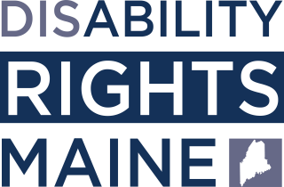 Inyamanswa ifasha izwi nk’imbwa yatojwe neza ngo ijye itanga

ubufasha bwihariye umunty yakenera bushingiye ku bumuga.

**Questions?** Soma hano: https://drme.org/voting

**Email:** [advocate@drme.org](mailto:advocate@drme.org)

**Call:** 207.626.2774 (V/TTY); 800.452.1948 (V/TTY);

207.766.7111 (VP)